**ASSUNTO :. INDICO PARA QUE O DEPARTAMENTO COMPETENTE, QUE SEJA REALIZADO PODA DE ÁRVORE LOCALIZADA NA RUA MANAUS, NO JARDIM GETÚLIO VARGAS.**

**DESPACHO:.**

**SALA DAS SESSÕES ____/____/_____**

**PRESIDENTE DA MESA**

**INDICAÇÃO Nº , DE 2020**

**SENHOR PRESIDENTE,**

**SENHORES VEREADORES,**

INDICO ao Exmo Senhor Prefeito Municipal para que o departamento competente, que seja realizado poda de árvore localizada na Rua Manaus, no Jardim Getúlio Vargas.

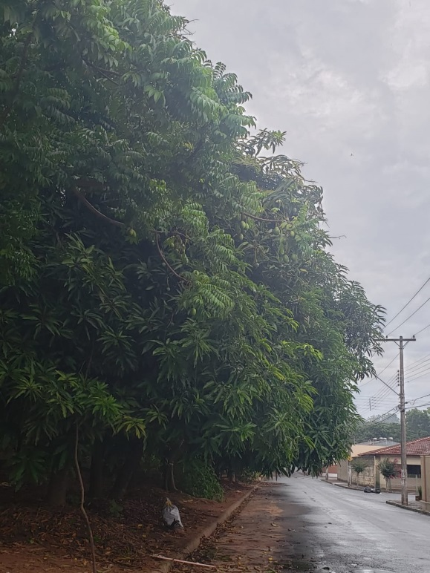

SALA DAS SESSÕES “VEREADOR SANTO RÓTOLLI”, aos 05 de fevereiro de 2020.

VEREADOR ANDRÉ ALBEJANTE MAZON

PTB – Partido Trabalhista Brasileiro